**Ejercicio opcional Bernoulli**

Gráfica de *bernoulli-exp.m:*

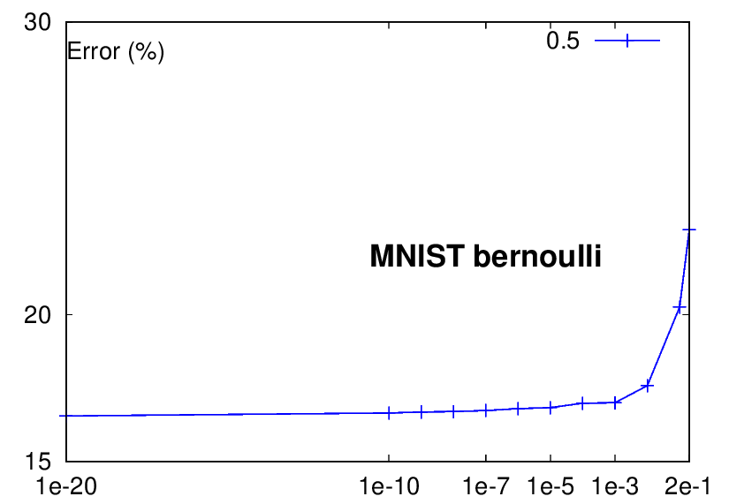

Como datos de entrenamiento, utilizamos el 90% de datos para entrenamiento y el otro 10% restante para test.

Utilizando truncamiento de 0.5:

| Epsilon | 1e-30 | 1e-20 | 1e-10 | 1e-9 | 1e-8 | 1e-7 | 1e-6 | 1e-5 | 1e-4 | 1e-3 | 1e-2 | 0.1 | 0.2 |
| --- | --- | --- | --- | --- | --- | --- | --- | --- | --- | --- | --- | --- | --- |
|  | 16.55 | 16.55 | 16.65 | 16.68 | 16.7 | 16.73 | 16.8 | 16.83 | 16.98 | 17 | 17.58 | 20.26 | 22.9 |

Como se observa, el mejor resultado obtenido usando truncamiento simple, es el de ϵ = 1e-20 dando como resultado **16.55** y manteniéndose constante a partir de ese valor.

Por otra parte, respecto a las comparaciones con *MNIST*,

|  | 1e-30 | 1e-20 |
| --- | --- | --- |
| Epsilon | 15.63 | 15.62 |



Finalmente, el error que hemos obtenido es de 15.62% siendo, por tanto, un clasificador no óptimo debido a que el resultado de MNIST es con un error de 12%, pero podría ser aplicable en algunas situaciones dado que la diferencia es de un 3.62% de error.